Seznam drugih potrebščin za 5. razred v šolskem letu 2020/21

- šolska torba
- 1 zvezek, veliki (mali karo )
- 5 zvezkov, veliki (črtasti)
- 1 zvezek, veliki (brezčrtni s črtalom)
- mapa (s trdimi platnicami in elastiko)
- peresnica
- 2 svinčnika HB
- tehnični svinčnik z minicami
- radirka
- šilček
- lepilo (univerzalno, tekoče)
- selotejp
- nalivno pero z vložki ali pero za levičarje
- kemični svinčnik, rdeč
- šestilo
- velika šablona
- geo trikotnik
- šolski copati, vrečka za copate
- športna oprema (športni copati, kratke hlače, majica-kratek rokav)

ZA LIKOVNO UMETNOST:
Potrebščine bo nakupila učiteljica. Vsak učenec bo prejel položnico v jeseni.
Večletne izkušnje so namreč pokazale, da je skupna nabava likovnega materiala cenovno ugodnejša.

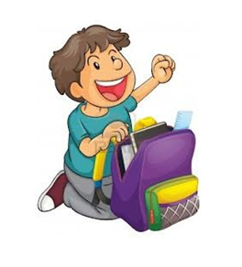
KAR IMATE UPORABNEGA OD PREJŠNJEGA LETA, NI POTREBNO KUPOVATI.

